附件4：
云视讯（电脑版）下载及使用手册

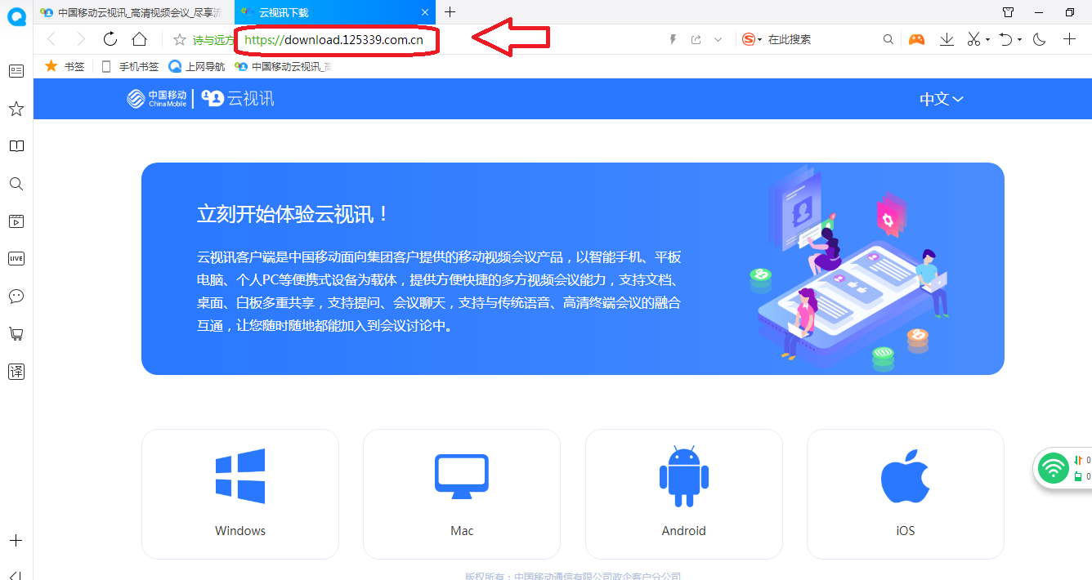
第一步：打开浏览器输入云视讯网址：https://download.125339.com.cn/
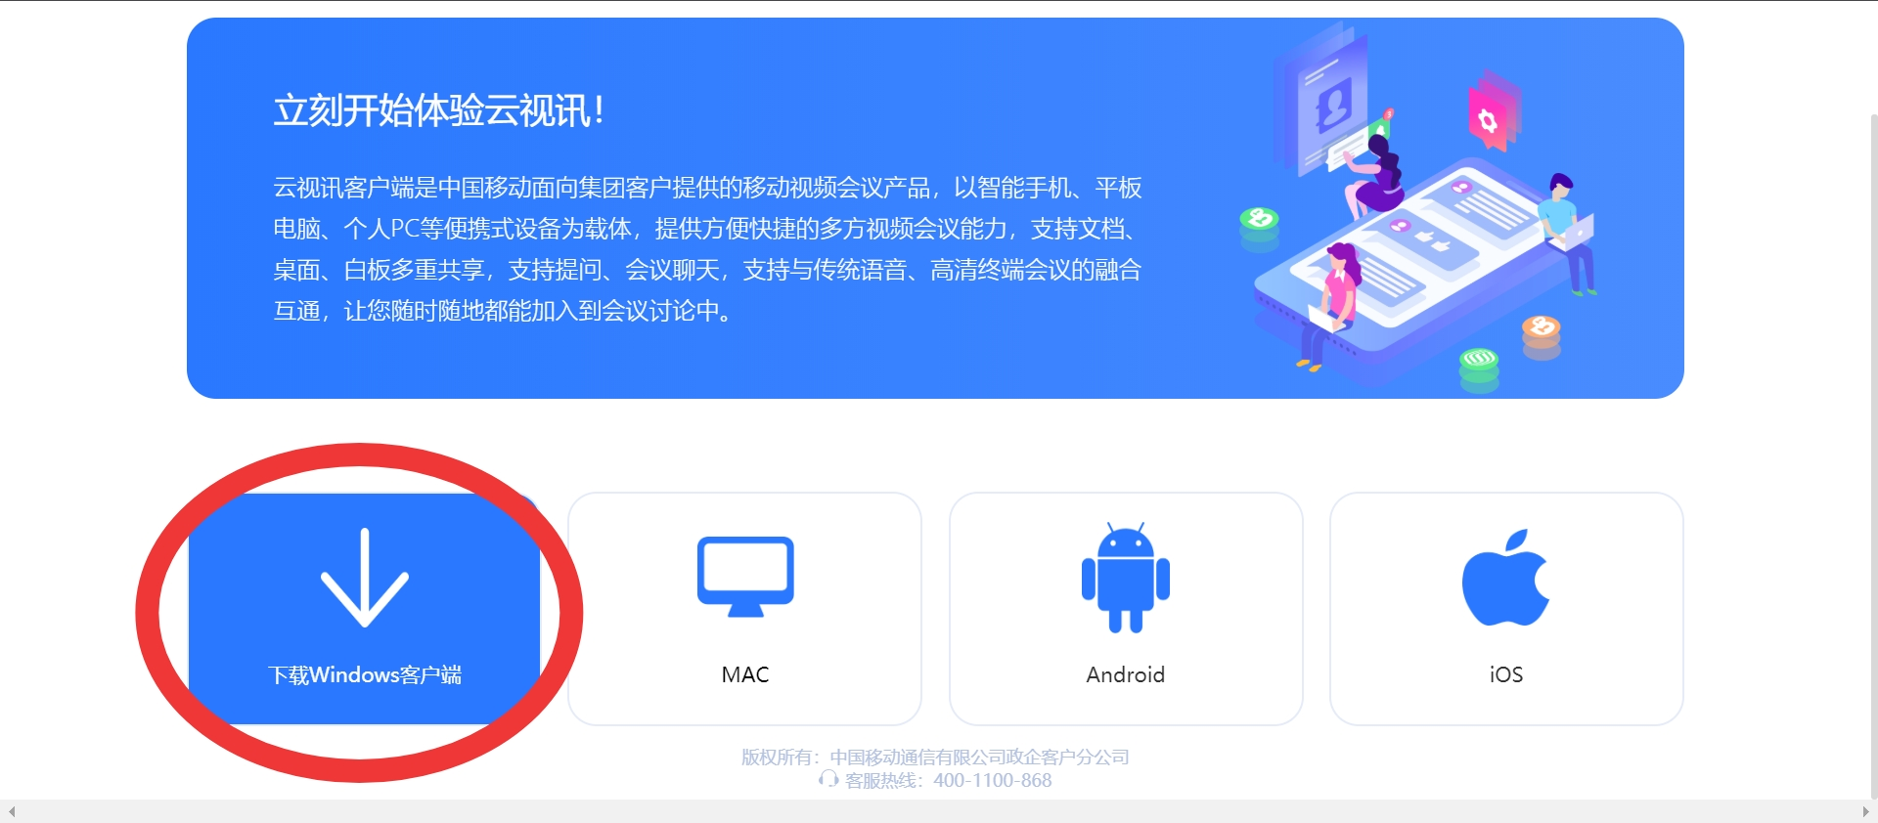
第二步：点击下载windows客户端
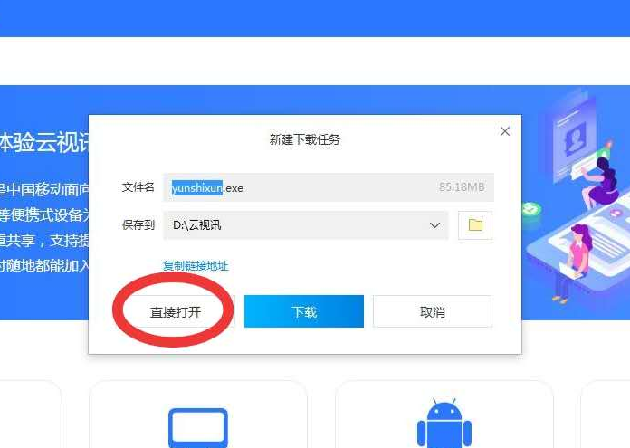
第三步：点击直接打开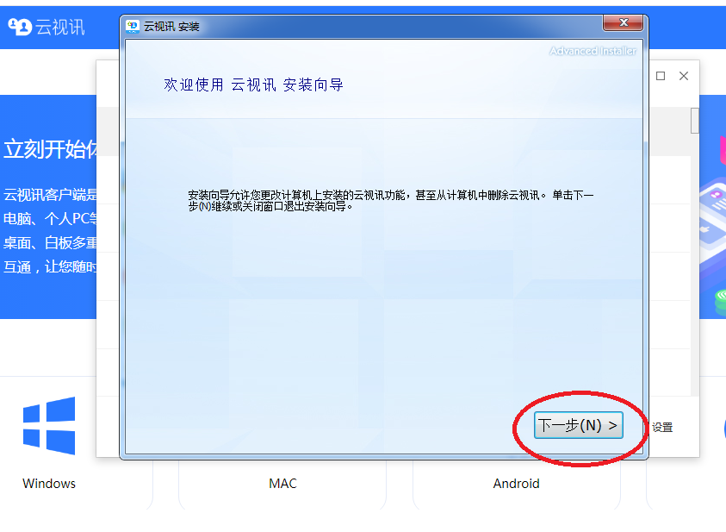
第四步：点击下一步
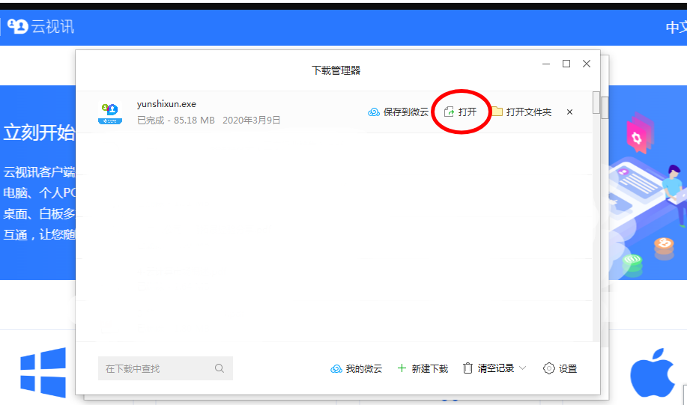
第五步：点击打开
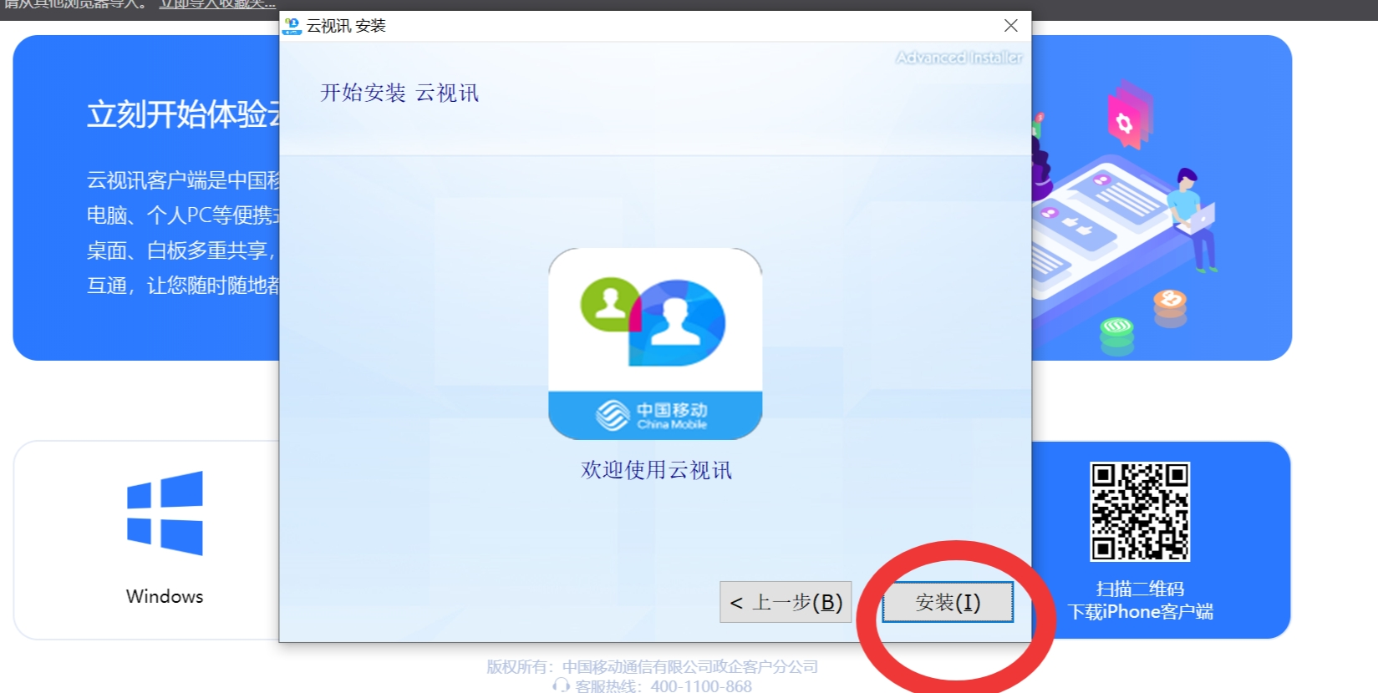
第六步：点击安装
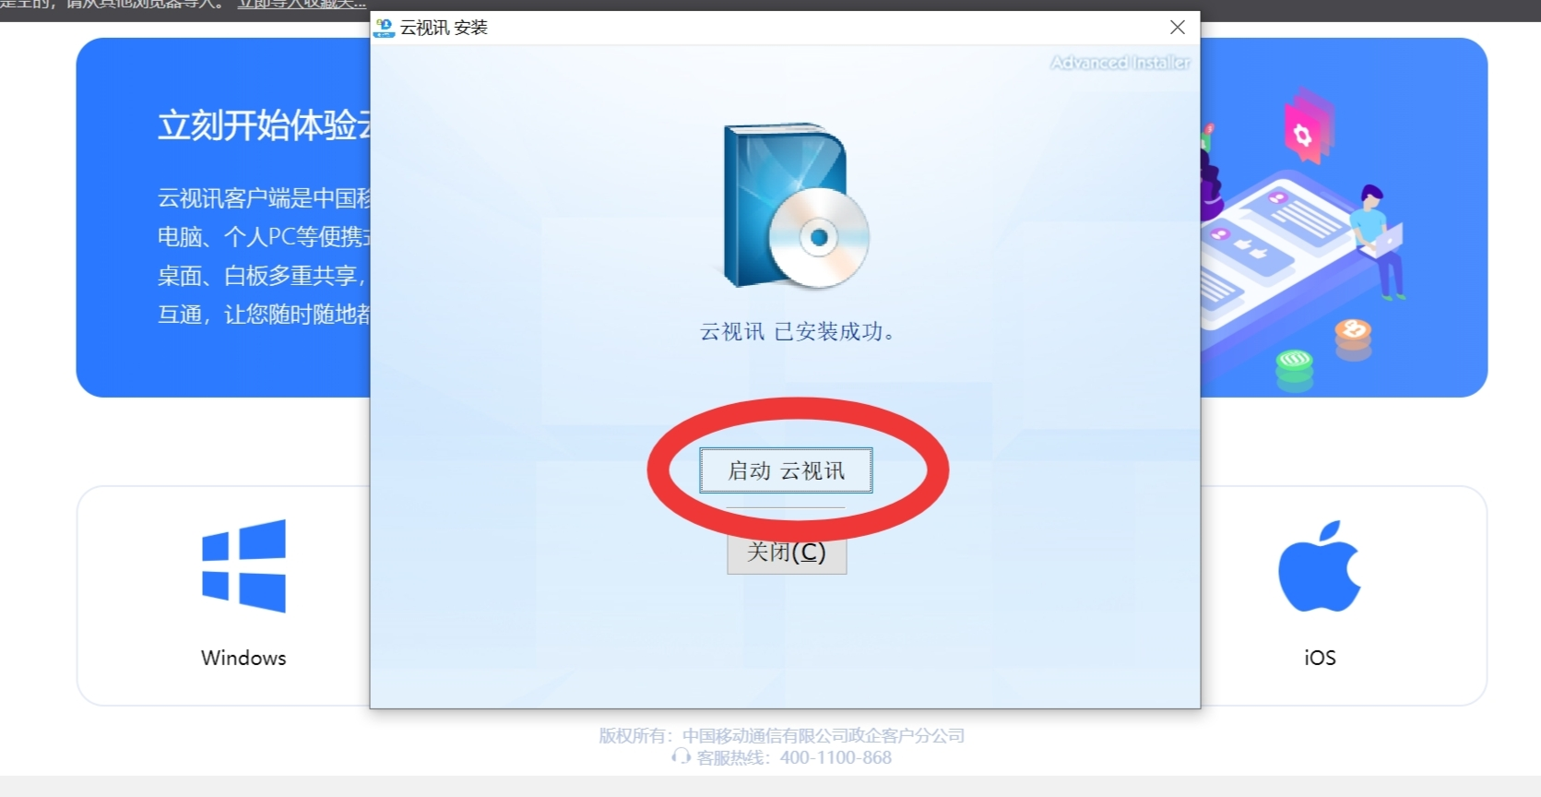
第七步：点击启动云视讯

第八步：点击加入会议
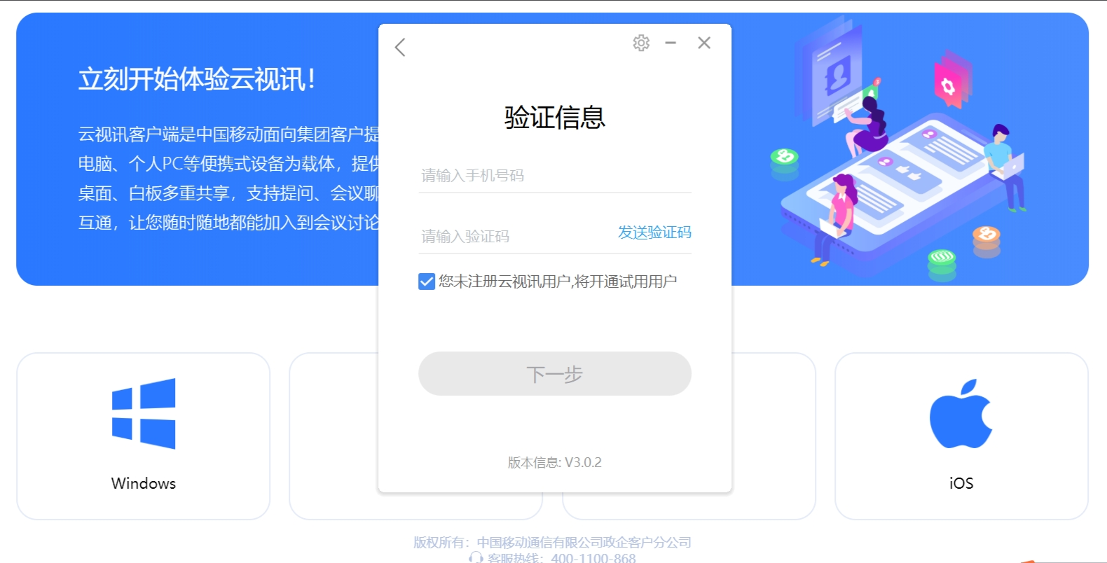
第九步：输入手机号码，点击发送并输入随机验证码，点击下一步
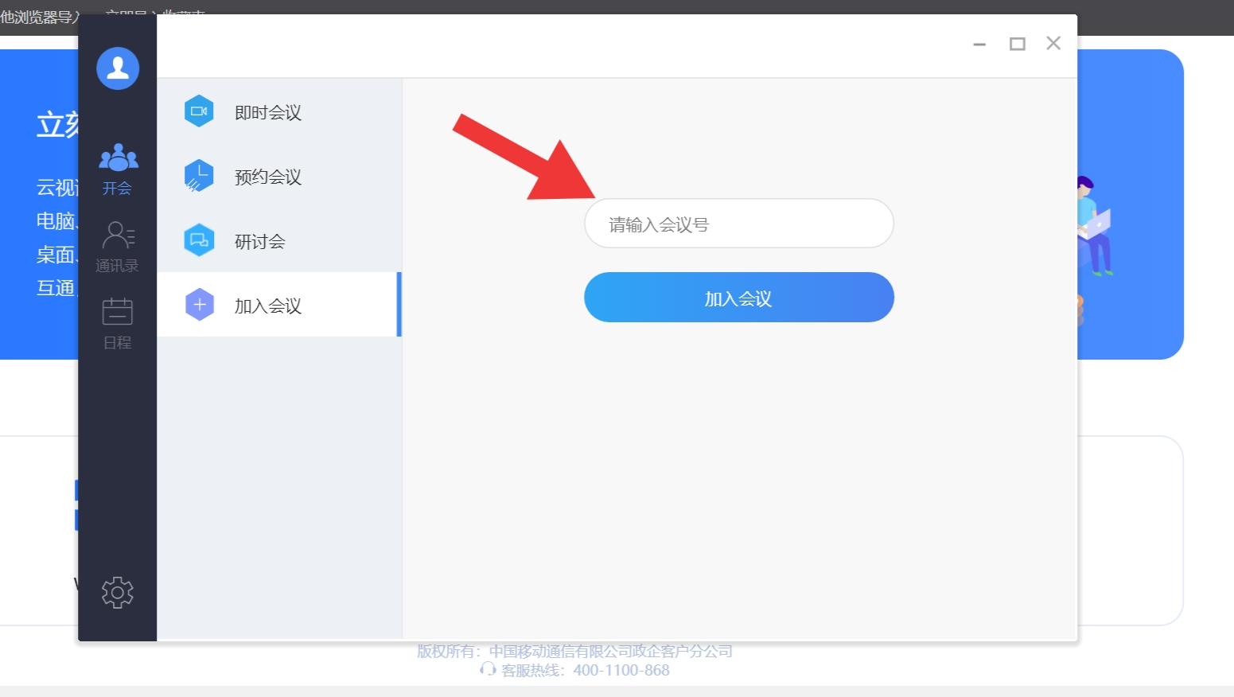
第十步：完成登陆，等待接入即可。

